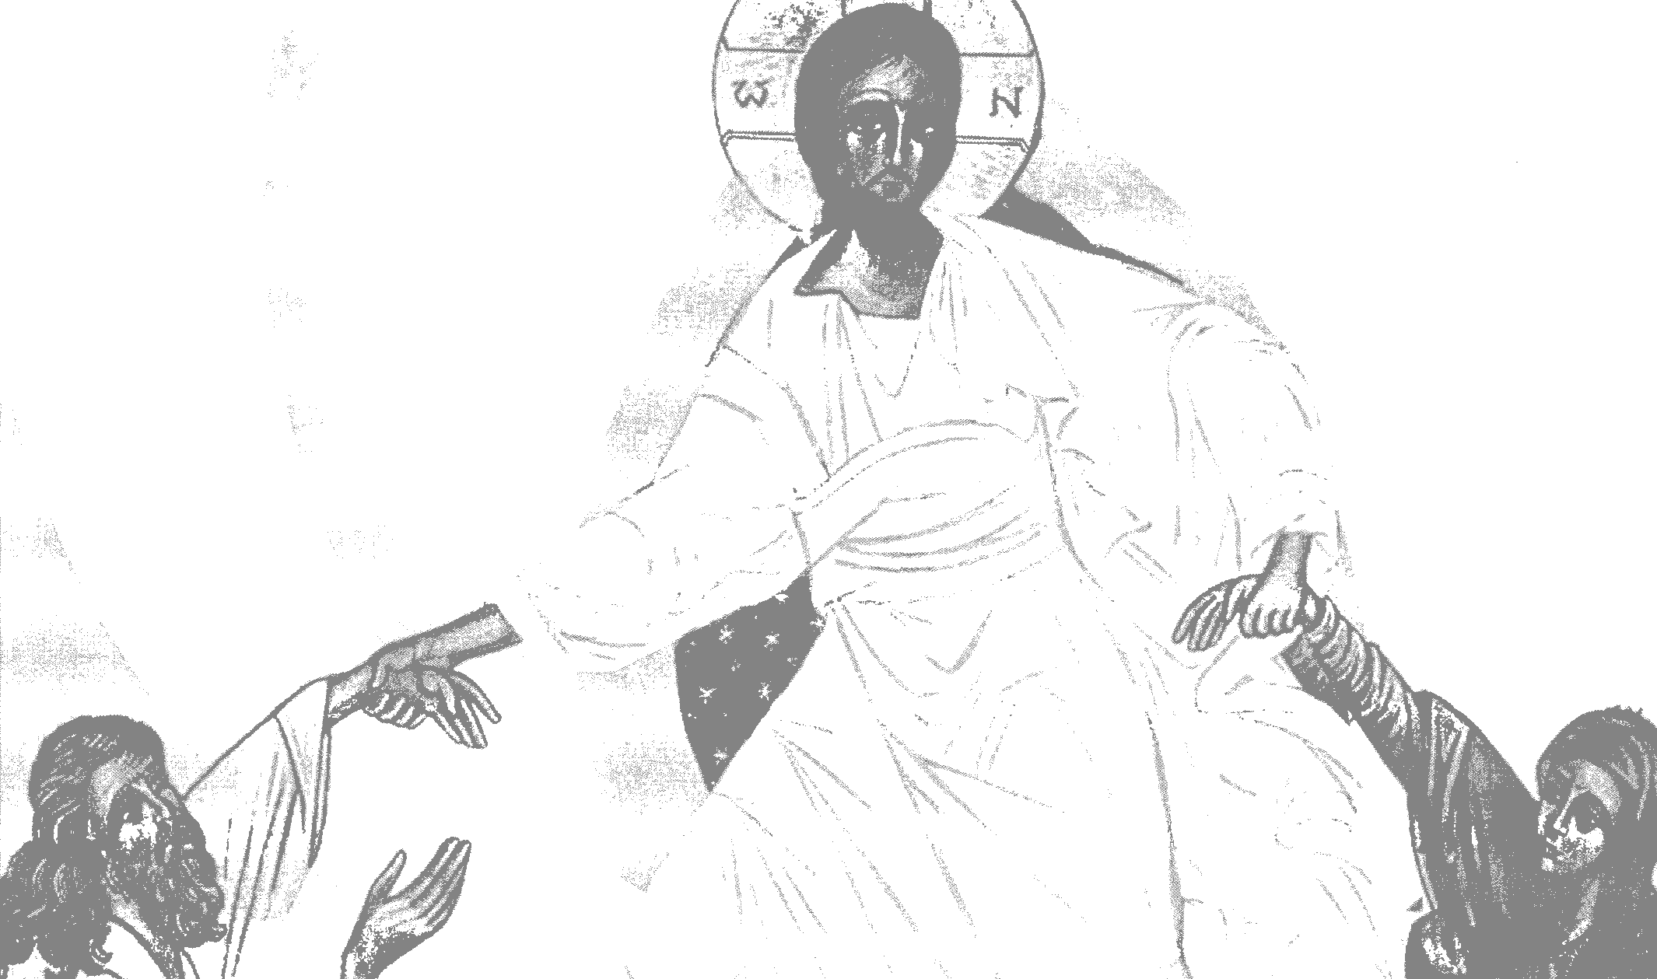

- Oméga Chemin vers le Père-
Livret des PARTICIPANTS
Etape 1 S'émerveiller du don de la vie.
Etape 2 Identifier ses blessures, discerner vraie et fausse culpabilité pour découvrir son péché
et entrer dans la contrition et le pardon.
Etape 3 Déposer ses souffrances, la croix.
Etape 4 Accueillir le message miséricordieux, ultime planche de salut.
Etape 5 Entrer dans la confiance.
Etape 6 Le mystère des derniers instants,
Etape 7 Accompagner le combat de l'agonie.
Etape 8 Mourir pour vivre.
Etape 9. Nous verrons Dieu corps et âme.
Etape 10 Les fenêtres sur le monde invisible
Etape 11 Le jugement particulier et la possibilité de l'enfer, le purgatoire et le ciel.
Etape 12 Le jugement dernier et le retour glorieux du Christ.
Etape 13 Comment se préparer (1) : le combat spirituel et la vie d'union à Dieu
Etape 14 Comment se préparer (2) : la vie dans l’Esprit :

Qu'est-ce que « mourir » ?
Grande question qui nous interroge tous :
- Pourquoi suis-je en vie ?
- Quel est le sens de mon histoire ?
- Quelle est sa finalité ?
- Se peut-il que la mort soit la fin de tout ?
- Y a-t-il un Amour qui serait plus grand que la mort ?
- Quelles sont mes peurs, est-ce que j'accepte de les nommer ?
Introduction
Accepter d'être sauvé ! Pour entrer dans la réflexion sur la mort, la première prise de conscience nécessaire, est celle d'avoir besoin d'un sauveur. Aujourd'hui, beaucoup de gens ne voient pas qu'ils ont besoin d'être sauvés. Sauvé de quoi. A la place de Dieu, on met tout autre chose, toutes les idoles actuelles : la recherche des plaisirs individuels, pour soi-même, l'amour détourné de sa finalité, la course à l'argent, au pouvoir, la toute-puissance de la science, les écrans qui nous isolent. La prétention de l'homme d'aujourd'hui est de s'accomplir par lui-même. La tentation est de faire notre salut avec nos seules forces humaines.
Pour nous-mêmes aujourd'hui, posons-nous la question : à quoi accrochons nous notre vie ? Quel est notre Roc ?
Dès maintenant nous sommes appelés à lâcher toutes nos rédemptions de secours pour ne plus nous appuyer que sur Dieu. Il y a tant de pierres friables auxquelles l'homme s'agrippe : petit rocher de la santé, de la mémoire, de l'intelligence, des relations, du portefeuille, tout ce qui donne de l'assurance en ce monde, tous ces faux dieux qui ne sauvent pas.
/- Le mystère des derniers instants, entrer dans la confiance...
L'enjeu de la démarche est de mettre toute ma vie en perspective de ce moment décisif, qu'est le grand passage de ma mort. Mourir n'est pas facile, mais regarder la mort en face est vraiment source d'apaisement.
La démarche spirituelle de cette étape est d'« abandonner mes derniers instants entre les mains
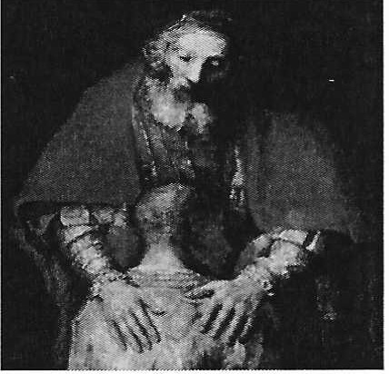
du Père ». Cette démarche est spécialement éclairée par le message de la Miséricorde divine révélé à sainte Faustine.
Une chose est certaine, nous quitterons cette terre les mains vides. Nous n'emporterons rien. Et à ce moment-là, nous n'aurons plus aucun pouvoir sur nous-même et sur notre vie. Il ne nous restera que la miséricorde divine. A ce moment précis, la parole de Jésus prendra un sens nouveau : « Moi, je suis le Chemin, la Vérité et la Vie ; nul ne vient au Père sans passer par moi. ». Jn 14,6
En donnant le chapelet de la divine Miséricorde à Ste Faustine, Jésus dit : « Lorsqu 'arrive sa dernière heure, l'âme n 'a plus rien pour sa défense que Ma Miséricorde ». « Prie autant que tu le peux pour les agonisants, obtiens-leur la confiance en ma miséricorde, car ce sont eux qui ont le plus besoin de la confiance et qui en ont le moins »

Oméga - Chemin vers le Père - Livret des PARTICIPANTS étape 5 et 6 –

L'attitude intérieure qui nous prépare le mieux à la rencontre éternelle avec Dieu est la confiance.
La confiance à P école de Sainte Thérèse de l'Enfant Jésus.
L'évangile invite à la confiance, pas à la peur. « N'ayez pas peur ! » dit Jésus. La peur ne construit rien, elle paralyse. Celui qui vit dans la peur de la mort et de l'après, sera paralysé dans sa vie spirituelle. C'est ce que Ste Thérèse avait compris : elle a écrit quelques semaines avant sa mort, alors que sa maladie est très avancée : « Oui, je le sens, quand même j'aurais sur la conscience tous les péchés qui peuvent se commettre, j'irais le cœur brisé de repentir me jeter dans les bras de Jésus, car je sais combien il chérit l'enfant prodigue qui revient à lui »
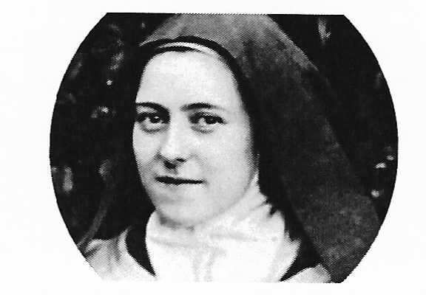
Tous nous sommes pécheurs et incapables de nous sauver par nos mérites ! Ceux qui refusent d'accueillir l'Amour de Dieu, à leur mort, rencontreront le « juge ». La confiance est l'attitude des enfants, ceux qui, pareils à des enfants, se tournent vers l'Amour de Dieu entrent dans la confiance.
"La petite Voie" chemin de Ste Thérèse, repose sur trois attitudes, qui caractérisent la voie de l'enfance spirituelle, qui conduisent à la confiance en Dieu.
- La foi en la miséricorde de Dieu.
- La pauvreté de cœur, sans laquelle nous nous fermons à la miséricorde.
- L'amour, comme réponse de gratitude envers Dieu qui fait miséricorde.
1 - Croire en l'infinie Miséricorde de Dieu.
Croire que Dieu est tout Amour, qu'il est Miséricorde. Sans cette foi, sans l'expérience de la Miséricorde, il est très difficile d'entrer dans la confiance.
2 - Entrer dans la pauvreté du cœur, mais qu'est-ce que la pauvreté du cœur ?
Le grand obstacle qui empêche de croire en la Miséricorde divine, est l'orgueil. Le péché des origines : « vous serez comme des dieux » Gn 3,5.
L'orgueil en nous, a rarement la virulence du dominateur qui ne veut connaître ni maître, ni Dieu. Il prend plutôt des formes plus sournoises comme :
Penser que je peux m'en sortir seul.
Penser que l'amour se mérite, qu'il me faut être le meilleur, ce qui conduit souvent à se mésestimer, se décourager.
Projeter sur Dieu notre propre idée de la justice, l'orgueil blessé critique, juge.
L'orgueil me conduit à me faire moi-même la mesure de tout.
Ce sont des manifestations d'amour propre qui nous éloignent de Dieu et de Sa miséricorde.
Seule la pauvreté du cœur ouvre à la miséricorde : « Heureux les pauvres en esprit, le Royaume des deux est à eux ». Le pauvre de cœur sait simplement qu'il n'a d'autre richesse que la bonté de Dieu ; il sait que « sans Lui il ne peut rien faire » et que « sans sa miséricorde il est perdu ».
3 - Comment entrer dans la pauvreté du cœur ? Dieu utilise les chemins de sa providence pour
nous appauvrir spirituellement, comme il le fît pour Ste Thérèse. Encore faut-il accepter de renoncer
à l'orgueil.
Nos péchés concourent à nous donner la pauvreté du cœur : quand je reconnais mon péché et que je m'abaisse devant Dieu, je m'ouvre à l'expérience de sa miséricorde. Nos blessures, nos échecs, nos limites de notre caractère, de notre esprit, de notre corps, sont des occasions, d'entrer dans la pauvreté du cœur, si nous les acceptons.
- Oméga - Chemin vers le Père - Livret des PARTICIPANTS étape 5 et 6 - 3

Devenir pauvre de cœur, en accordant le pardon à nos offenseurs : « Pardonne-nous nos offenses
comme nous pardonnons à ceux qui nous ont offensés ». Telle est la prière que Jésus apprend à ses
apôtres.
Il s'agit de laisser l'Esprit Saint nous conduire au milieu de l'adversité et nous faire entrer dans les
sentiments du Sauveur, doux et humble de cœur.
4 - Faire plaisir au Bon Dieu... et donc aux autres. Celui qui a rencontré la miséricorde de Dieu
devient bon. Pauvre de cœur et heureux de se savoir sans cesse aimé d'un amour de miséricorde, il
cherche de plus en plus à faire plaisir, à aimer, à aider.
CONCLUSION : La Miséricorde Divine reçue dans un cœur de pauvre, produit la gratitude et l'amour de l'autre, dans l'oubli de soi. Ces trois attitudes nous font entrer dans la confiance.
Exercices pratiques
1 - Comment grandir dans la foi en la miséricorde ?
Demander souvent pardon à Dieu.
Recevoir ce pardon dans le sacrement de réconciliation, en cherchant une vraie contrition et en
croyant au pardon sacramentel qui est sans faille.
Se pardonner les uns aux autres.
Pardonner dans son cœur, même à ceux que nous ne voyons plus.
Lire les témoins de la miséricorde.
Regarder Jésus en croix.
L'adorer dans le St Sacrement.
Répéter le nom de Jésus Sauveur.
2 - Comment faire grandir la gratitude et l'oubli de nous-même ?
L'adoration eucharistique et la louange. Les petits sacrifices d'amour.
3 - Comment s'exercer à la confiance
Comment discerner mes manques de confiance...
Suis-je écrasé par ma faiblesse ou mon péché ?
Est-ce que je compte sur moi plutôt que sur les autres ?
Est-ce que je pense que l'amour se mérite ?
Suis-je facilement ou souvent anxieux, inquiet ?
Réfléchir aux petites choses quotidiennes qui m'agacent...
Est-ce que les contretemps me perturbent ?
Quels sont les événements de ma vie qui me rendent méfiant, ou dur ?
Est-ce que je pense que mon intelligence suffît à tout juger ?
Est-ce que, quand je pense à Dieu, je pense d'abord à un juge ?
Je fais ce que Sainte Thérèse appelle des petits « vœux de oui », limités dans le temps.
Au début, je m'engage à ne dire oui « rien que pour aujourd'hui ».
Sur un temps limité (moins de 24h), je vais donc essayer d'accueillir les événements heureux ou
malheureux, tels qu'ils se présentent en me conformant à la volonté de Dieu qui les permet et me
rejoint à travers eux. Aussi souvent qu'une nouvelle situation se présente... je décide fermement de
vivre ainsi cette nouvelle journée ! « Seigneur, rien que pour aujourd'hui, je me dispose à accueillir
tout ce que je vais vivre comme venant de ta main, Je te dis oui d'avance et avec ta grâce, je te
dirai oui à chaque nouvelle situation »
Ceci dans des toutes petites choses ordinaires : petits agacements, contrariétés de la vie quotidienne. Bienfaits de ces petits vœux, petite voie porteuse de profonde sérénité. En procédant ainsi, au lieu de nous projeter en esprit dans un futur inquiétant qui n'est pas encore advenu, nous nous enracinons dans le présent, seul lieu où la joie et la grâce de Dieu nous sont données. Ces petits oui, ouvrent

- Oméga - Chemin vers le Père - Livret des PARTICIPANTS étape 5 et 6 - 4

littéralement le cœur à Dieu. Du coup la confiance entre à flots en nous et fait fondre tous ces mouvements de défiance vis-à-vis de Dieu ... la volonté de Dieu cesse d'être une menace.
Je m'exerce à la confiance en faisant grandir trois dispositions :
L'acceptation : je ne cherche pas à changer les choses.
J'accepte mon histoire, avec ses hauts et ses bas, ses joies et ses épreuves, ses réussites et ses échecs, car j'ai confiance dans la miséricorde divine.
J'accepte les autres et moi-même, comme nous sommes, avec nos bons côtés et nos défauts, car j'ai confiance dans la miséricorde divine.
L'abandon : je renonce à tout vouloir maîtriser, contrôler, conduire. Je laisse, Dieu, copilote de ma
vie. Car je crois qu'il sait mieux que moi ce qui est bon, et lui faire confiance.
L'offrande : je m'offre à Dieu, c'est-à-dire que je me mets entre ses mains pour servir son plan de
salut. Je veux qu'il fasse de moi ce qu'il lui plaira, comme un simple serviteur, à l'image de Marie
qui s'offre au projet de Dieu le jour de l'Annonciation : «je suis la servante du Seigneur, qu'il me
soit fait selon ta parole » (Le 1,38)
Saint Claude La Colombière (1641-1682)
« Mon Dieu, je suis si persuadé que tu veilles sur ceux qui espèrent en toi, et qu'on ne peut manquer de rien quand on attend de toi toutes choses, que j'ai résolu de vivre à l'avenir sans aucun souci, et de me décharger sur toi de toutes mes inquiétudes : « Dans la paix, moi aussi, je me couche et je dors, car tu me donnes d'habiter, Seigneur, seul, dans la confiance » (Ps. 4, 9). Les hommes peuvent me dépouiller et des biens et de l'honneur, les maladies peuvent m'ôter les forces et les moyens de te servir, je puis même perdre ta grâce par le péché ; mais jamais je ne perdrai mon espérance, je la conserverai jusqu'au dernier moment de ma vie, et tous les démons de l'enfer feront à ce moment de vains efforts pour me l'arracher : « Dans la paix, moi aussi, je me couche et je dors ». Certains peuvent attendre leur bonheur de leurs richesses ou de leurs talents, d'autres s'appuyer sur l'innocence de leur vie, ou sur la rigueur de leurs pénitences, ou sur le nombre de leurs aumônes, ou sur la ferveur de leurs prières. Pour moi, Seigneur, toute ma confiance, c'est ma confiance même ; cette confiance ne trompa jamais personne. Je suis donc assuré que je serai éternellement heureux, parce que j'espère fermement de l'être, et que c'est de Toi, ô mon Dieu, que je l'espère. Amen.»
II -Le mystère des derniers instants: le passage.
« Dans la mort, Dieu appelle l'homme vers Lui ». CEC § 1011 A - L'âme quitte son corps...
Au moment de notre mort, notre âme va quitter notre corps. Cette séparation est une conséquence du péché originel, que Dieu n'a pas voulu, et que seule la sainte Vierge n'a pas connue. Que va-t-il se passer en mon âme alors que mon corps se transforme en poussière ?
Doit-on parler de « une ou plusieurs morts » ? - La mort se constate cliniquement comme étant l'arrêt des fonctions cognitives, (cerveau), l'arrêt des battements cardiaques et l'arrêt respiratoire. Mais c'est une ligne mouvante, on parle de plusieurs morts :
- La mort clinique ou mort biologique (la mort cellulaire).
- La mort métaphysique qui est la séparation du corps et de l'âme. Celle-ci ne peut pas être
constatée médicalement. Il se peut qu'elle ne coïncide pas exactement avec la mort clinique.
Il nous faut donc définir l'âme, au préalable, et revenir à une anthropologie chrétienne. Sur terre, « L'unité du corps et de l'âme constitue l'homme en tant que personne ». Les neurosciences disent aujourd'hui que tout est dans le cerveau. Mais le cerveau, au même titre que le cœur, les poumons et les reins, n'est que le support corporel de la pensée mais pas la pensée elle-même. Au moment de la mort, le cerveau disparaît avec le corps, seule l'âme demeure. La mort est un drame auquel on ne peut pas s'habituer ! La mort est une épreuve parce qu'elle nous fait quitter tout ce que nous connaissons : notre corps, le monde,
2023 - Oméga - Chemin vers le Père - Livret des PARTICIPANTS étape 5 et 6 - 5

nos proches, nos biens, cela nous fait peur. Tout cela fait que la mort est une rupture.
«Le germe d'éternité que l'homme porte en lui, son aspiration à l'infini, s'insurgent contre la mort », dit Benoit XVI.
Le premier drame de la mort, est donc la perte de notre corps ; mais mon corps n'est pas la simple
enveloppe de mon âme : « mon corps, c'est moi ». Quand mon âme quittera mon corps, elle restera
mystérieusement ordonnée à mon corps, et c'est bien « moi », en tant que « personne », qui monterai
vers le Père !
La mort crée aussi une séparation affective qui est une rupture, et vient déchirer le tissu de nos
relations familiales.
Cependant, la mort en elle-même, le moment de la séparation de l'âme et du corps se passe
simplement. Notre âme s'ouvre à une réalité nouvelle, elle "naît" à une expérience nouvelle qui la
rapproche de Dieu.
B - Dieu voulait nous préserver de la mort.
Le Catéchisme de l'Eglise catholique nous le dit : « Bien que l'homme possédât une nature mortelle, Dieu le destinait à ne pas mourir. La mort fut donc contraire aux desseins de Dieu Créateur, et elle entra dans le monde comme conséquence du péché »
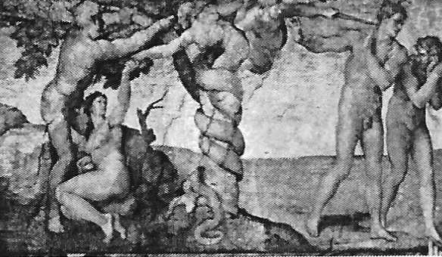

Le Concile Vatican II dit : « l'homme aurait été soustrait à la mort corporelle s'il n 'avait pas péché »
Dieu ne veut pas la mort, il est le Dieu de la vie. Le péché en nous coupant de Dieu, nous coupe de la
vie.
Pour ne pas perdre l'Espérance, il nous faut entrer dans le plan de Dieu. Il nous a créés corps
et âme. Il nous appelle à la Vie éternelle dans tout notre être ! Le salut en Jésus-Christ ne peut être
qu'un salut intégral, nous serons sauvés tout entier, corps et âme.
Dans la mort, Dieu m'appelle à Lui : Que vais-je répondre ? Comment répondre dès aujourd'hui ?
C - Quelles sont mes peurs ?
Tout le monde a plus ou moins peur de la mort ! Saint Benoît dans le chapitre IV de sa règle, « les instruments des bonnes œuvres », invite les moines à avoir la mort chaque jour devant les yeux. Il poursuit en demandant de garder un grand désir de la vie éternelle...
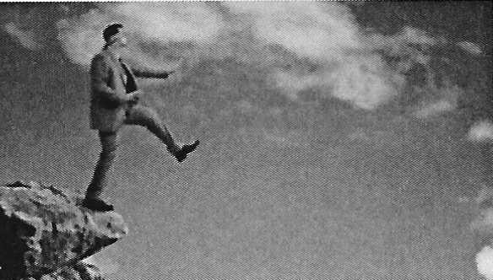
Cependant 3 balises avant de commencer :
Ne pas imaginer sa mort à l'avance, car nous sommes dans l'incapacité totale de saisir à l'avance
la grâce qui nous sera donnée au moment où nous en aurons besoin.
S'appuyer sur les promesses du Christ : à travers les paroles de Jésus dans les évangiles ; mais
aussi sur la puissance du Chapelet de la Miséricorde, à l'heure de notre mort...

- Oméga - Chemin vers le Père - Livret des PARTICIPANTS étape 5 et 6 - 6

Vivre l'instant présent : vivons dès maintenant de la grâce de Dieu car, puisque Jésus est notre ami, nous pouvons faire l'expérience qu'il nous porte à chaque instant.
La peur de la mort n'est pas toujours le signe d'une confiance insuffisante en Dieu, car la psychologie pèse parfois autant, sinon plus, que la foi. Autrement dit : un tempérament anxieux sera davantage porté à l'angoisse à ce moment-là. Rassurons-nous en disant que le Christ est venu porter notre angoisse de la mort à travers son agonie. Donc, il est tout à fait possible de s'en remettre à Dieu tout en ayant peur. Les saints l'ont vécu.
D - L'ultime moment du choix !
Entrons maintenant dans Le mystère des derniers instants... Nous lisons dans le CEC §1011 : « Dans la mort, Dieu appelle l'homme vers Lui »
Benoît XVI dit : « Au moment de la mort, la relation avec Dieu se réalise pleinement dans la rencontre avec Celui qui ne meurt pas, qui est lui-même la vie et l'amour » (discours du 25 février 2 008)
« Pendant que je meurs, Dieu m'appelle vers Lui !
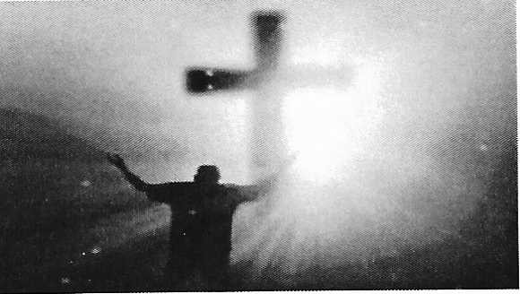
Spe Salvi, §47, Benoît XVI dit ceci : « la rencontre avec le Christ est l'acte décisif du jugement. Devant son regard s'évanouit toute fausseté. C'est la rencontre avec lui qui, en nous brûlant, nous transforme et nous libère pour nous faire devenir vraiment nous-mêmes »
Vais-je accepter d'être mis à nu dans la pleine lumière de ce regard miséricordieux de Jésus ? Et découvrir en même temps l'ampleur de mon péché ?
Je suis là dans ma vérité face à LUI avec son infinie Miséricorde... et je vois l'horreur de mon péché... Je sens comme un arrachement de mes ténèbres vers Sa Lumière... J'entre sur le chemin de la purification et de l'humilité. Suis-je prêt à accepter sa miséricorde AUSSI pour moi ? Le Seigneur dit à Sainte Faustine : « Mon regard sur ce tableau est le même que celui que j'avais sur la croix » (PJ -326). Pourquoi ce regard baissé ? Parce que Jésus ne veut pas mettre mal à l'aise le pécheur. Avec une délicatesse extrême, le Seigneur m'offre sa miséricorde. Il me donne la possibilité de lâcher mon péché et de me faire pardonner. C'est l'humilité inconcevable du Christ Miséricordieux. Dans cette rencontre, J'aurai à choisir pour l'éternité entre :
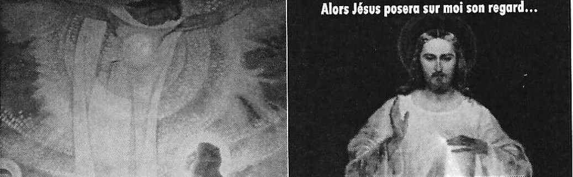
« L'amour de moi jusqu'à l'oubli de Dieu,
ou l'amour de Dieu jusqu'à l'oubli de moi »
Saint Augustin
Dans le CEC § 2090 nous lisons : « Lorsque Dieu se révèle et appelle l'homme, celui-ci ne peut
répondre pleinement à l'amour divin par ses propres forces. Il doit espérer que Dieu lui donnera la
capacité de l'aimer en retour »

- Oméga - Chemin vers le Père - Livret des PARTICIPANTS étape 5 et 6 - 7

Ecoutons ce que Jésus révèle à sainte Faustine : - « A l'heure de la mort, Ecris pour les âmes affligées : Lorsque l'âme verra ses péchés et en mesurera le poids, lorsque se dévoilera à ses yeux tout l'abîme de la misère dans laquelle elle s'est plongée, qu'elle ne désespère pas mais qu'elle se jette avec confiance dans les bras de Ma Miséricorde, comme l'enfant dans les bras de sa mère »
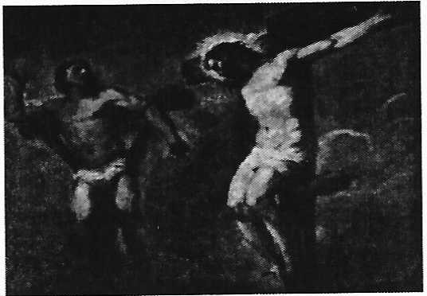

Le ciel est suspendu à mon choix Jusqu'à la dernière seconde !
Si Dieu Amour m'aime, il ne peut d'aucune manière me forcer sous peine de se renier. Car l'amour ne peut contraindre. "Ce soir même tu seras avec moi au paradis !"
Texte de référence SPE SALVI de Benoît XVI §47
- Oméga - Chemin vers le Père - Livret des PARTICIPANTS étape 5 et 6 -
La mort est un passage dans lequel la rencontre avec le Christ est l'acte décisif du jugement particulier. (SPE SALVI). Certains théologiens récents sont de l'avis que le feu qui brûle et en même temps sauve est le Christ lui-même, le Juge et Sauveur. La rencontre avec Lui est l'acte décisif du Jugement. Devant son regard s'évanouit toute fausseté. C'est la rencontre avec Lui qui, en nous brûlant, nous transforme et nous libère pour nous faire devenir vraiment nous-mêmes. Les choses édifiées durant la vie peuvent alors se révéler paille sèche, vantardise vide et s'écrouler. Mais dans la souffrance de cette rencontre, où l'impur et le malsain de notre être nous apparaissent évidents, se trouve le salut. Le regard du Christ, le battement de son cœur nous guérissent grâce à une transformation assurément douloureuse, comme « par le feu ». Cependant, c'est une heureuse souffrance, dans laquelle le saint pouvoir de son amour nous pénètre comme une flamme, nous permettant à la fin d'être totalement nous-mêmes et par là totalement de Dieu. Ainsi se rend évidente aussi la compénétration de la justice et de la grâce : notre façon de vivre n'est pas insignifiante, mais notre saleté ne nous tache pas éternellement, si du moins nous sommes demeurés tendus vers le Christ, vers la vérité et vers l'amour. En fin de compte, cette saleté a déjà été brûlée dans la Passion du Christ. Au moment du Jugement, nous expérimentons et nous accueillons cette domination de son amour sur tout le mal dans le monde et en nous. La souffrance de l'amour devient notre salut et notre joie. Il est clair que la « durée » de cette brûlure qui transforme, nous ne pouvons la calculer avec les mesures chronométriques de ce monde. Le « moment » transformant de cette rencontre échappe au chronométrage terrestre - c'est le temps du cœur, le temps du « passage » à la communion avec Dieu dans le Corps du Christ. [39] Le Jugement de Dieu est espérance, aussi bien parce qu'il est justice que parce qu'il est grâce. S'il était seulement grâce qui rend insignifiant tout ce qui est terrestre, Dieu resterait pour nous un débiteur de la réponse à la question concernant la justice - question décisive pour nous face à l'histoire et face à Dieu lui-même. S'il était pure justice, il ne pourrait être à la fin pour nous tous qu'un motif de peur. L'incarnation de Dieu dans le Christ a tellement lié l'une à l'autre -justice et grâce - que la justice est établie avec fermeté : nous attendons tous notre salut « dans la crainte de Dieu et en tremblant » (Ph 2, 12). Malgré cela, la grâce nous permet à tous d'espérer et d'aller pleins de confiance à la rencontre du Juge que nous connaissons comme notre « avocat » (parakletos) (cf. Un 2,1)
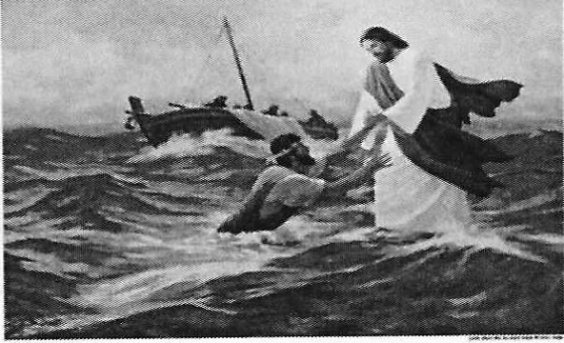

8
La Parole de Dieu Lectio Divina
Mat 14, 22-33 « Pendant ce temps la barque était déjà loin de terre, bien secouée par les vagues, car le vent était contraire. Jésus vint à eux peu avant le lever du jour : il marchait sur les eaux. En le voyant marcher sur la mer, les disciples furent effrayés. Ils disaient : "C'est un fantôme !" et ils se mirent à crier tellement ils avaient peur. Tout de suite Jésus leur parla : "Remettez-vous, c'est moi, ne craignez pas !" Pierre alors lui dit : "Seigneur, si c'est toi, donne-moi l'ordre d'aller sur l'eau jusqu'à toi." Et Jésus lui dit : "Viens !" Pierre descend donc de la barque ; il marche sur l'eau et s'approche de Jésus. Mais il voit que le vent est fort et il a peur, et comme il commence à s'enfoncer, il crie : "Seigneur, sauve-moi !" Aussitôt Jésus étend la main, le saisit et lui dit : "Homme de peu de foi !" ».
Lecture de vie
Je nomme mes peurs
II me faut d'abord accueillir ma peur de la mort. Cette peur de mourir est double :
- peur de ce qui se passe avant : les souffrances qui précèdent la mort.
- Peur de l'après.
Quelles sont mes peurs ? La peur de la séparation de ce que je possède ?
La peur de souffrir ? La peur de quitter mon corps ? La peur de la séparation de ceux que j'aime ? La peur de l'inconnu ? La peur de l'après ... de la fin de tout ? La peur de mon propre jugement ? La peur du jugement de Dieu ?
Est-ce que je pense à préparer ce grand moment de ma mort ? Et comment ?
• Qui je souhaite avoir près de moi pour m'aider à vivre ce grand passage ?
- Mon testament spirituel : qu'est-ce que j'aimerai dire à ceux que je quitte ?
- Quels sont les défunts avec qui je suis le plus en communion qui m'aideront à franchir cette
marche ?
- Quels sont mes saints préférés à qui je vais demander de l'aide ?
- Comment réorienter ma relation à Dieu au quotidien pour me préparer à ce face à face ?
- Quelle résolution je prends aujourd'hui ?
Exercices pratiques
Les trois renonciations (Points concrets de conversion)
Je dois renoncer à mon autosuffisance :
Je verrai en pleine lumière que tout vient de mon Créateur et qu'il est mon Père !
J'aurai à choisir pour l'éternité entre : « L'amour de moi jusqu'à l'oubli de Dieu ou l'amour de
Dieujusqu'à l'oubli de moi » St Augustin.
La réussite sociale me sécurise-t-elle plus que la Providence ? Comment je laisse la place à
l'imprévu de Dieu dans ma journée ? M'est-il facile d'obéir aux règles de l'Eglise qui me
dérangent ? Comment est-ce que j'accueille les événements qui contrarient mes projets ? Par
exemple, quand je suis fatiguée ou malade, etc...
Je dois renoncer à vouloir me sauver par moi-même :
CEC §2090 nous lisons : « Lorsque Dieu se révèle et appelle l'homme, celui-ci ne peut répondre
pleinement à l'amour divin par ses propres forces. Il doit espérer que Dieu lui donnera la
capacité de l'aimer en retour »

- Oméga - Chemin vers le Père - Livret des PARTICIPANTS étape 5 et 6 – 9

Je verrai en pleine lumière que tout est récapitulé dans le Christ. Qu'est-ce que nous mettons à la place de Dieu ? Nos sécurités, notre santé, nos biens, notre argent, nos bonnes œuvres, nos attachements humains... En qui mettons-nous notre confiance ? De quoi ou de qui sommes-nous dépendants ?
Je dois renoncer à vouloir être heureux tout seul :
Je verrai en pleine lumière qu'il n'y a pas de bonheur en dehors de la vie dans l'Esprit, en dehors de la vie de Dieu avec tous les autres ! Et que tout ce que je croyais être des bonheurs sur terre n'est rien à côté !
Quelles sont mes sources de plaisir ? Comment je les partage ? Qu'est-ce qui me coupe des autres, est-ce que j'accepte de me laisser déranger par les autres ?
Logo drame
Mise en situation _ : j'apprends que je vais mourir dans quelques jours
- - Qu'est-ce que je fais en premier : ma première démarche (Plan matériel ? Plan relationnel ?
Plan spirituel ?)
- - Est-ce que je l'annonce à mon entourage proche, et si oui, comment est-ce que je l'annonce ?
- - Qu'est-ce que j'ai envie de dire et/ou de transmettre aux personnes que j'aime ?
- - Est-ce important pour moi de voir un prêtre, et/ou de recevoir les derniers sacrements ?
- - Ai-je le souci de donner des directives pour le moment de ma mort, de mes funérailles, ou pas
du tout ? (cf atelier d'écriture, directives anticipées)
- - Je vais voir Dieu : doutes, peurs, regrets, désir, joie...
Prière de Saint Jean de la Croix

Ce qui se passe de l'autre côté,
Quand tout pour moi aura basculé dans
l'Eternité...
je ne le sais pas !
Je crois,
je crois seulement
qu'un grand Amour m'attend.
Je sais pourtant qu'alors,
pauvre et dépouillé,
je laisserai Dieu peser le poids de ma vie.
Mais nepensezpas que je désespère...
Non,
je crois,
je crois tellement
qu'un grand Amour m'attend.
Maintenant que mon heure est proche,
que la voix de l'Eternité m'invite à franchir
le mur,
ce que j'ai cru,
je le croirai plus fort au pas de la mort.
C'est vers un Amour que je marche en m'en
allant,
C'est vers son Amour que je tends les bras,
C'est dans la vie que je descends doucement.
Si je meurs,
ne pleurez pas,
c'est un Amour qui me prend
paisiblement.
Si j'ai peur...
et pourquoi pas ?
Rappelez-moi souvent,
simplement,
qu'un grand Amour m'attend.
Mon Rédempteur va m'ouvrir la porte de la
joie,
de sa Lumière.
Oui, Père !
Voici que je viens vers Vous comme un
enfant,
Je viens me jeter dans Votre Amour,
Votre Amour qui m'attend.

- Oméga - Chemin vers le Père - Livret des PARTICIPANTS étape 5 et 6 - 10

Démarche spirituelle : je confie le moment de ma mort

Je choisis une prière d'abandon de ma mort pour ma naissance au ciel
1- En ce jour de grâce, en présence de l'Eglise du Ciel et de la terre, je renouvelle
solennellement ma consécration à Dieu, mon Créateur et Sauveur, Père, Fils et Saint-Esprit par le Cœur Immaculé de Marie ma Mère. Je renouvelle les vœux de mon baptême. Je renonce à Satan et à toute forme de mal. Je me donne tout entier et pour toujours à l'indivisible et très Sainte Trinité. Quoiqu'il arrive, je décide aujourd'hui avec la grâce de Dieu, de m'abandonner totalement à l'heure de ma mort dans le Cœur de Jésus, mon Sauveur. Je me mets sous la protection de la Sainte Famille de Nazareth, dans le rayonnement de son amour pour m'élancer sur le chemin qui mène à la Vie et à la Lumière éternelle. Amen.
2 - Prière d'abandon de ma mort entre les mains du Père, et de ma naissance au ciel par les mains de Marie
« Père, Abba, je remets entre tes mains l'instant de mon envol au ciel. Immerge mon âme dans l'océan de ta Miséricorde, que le fleuve de ta gloire emmène avec lui tout ce qui pourrait me retenir loin de Toi. (Mes peurs, mes doutes sur la vie éternelle, mes regrets...)
Jésus doux et humble de cœur, j'ai confiance en Toi, embrase-moi. Je proclame que rien ne peut me séparer de Toi. Saint-Esprit, souffle de vie, attire mon âme vers le ciel. Marie, Mère de Vie, portes-moi, tel un tout-petit vers les bras de mon Père. »
- Oméga - Chemin vers le Père - Livret des PARTICIPANTS étape 5 et 6 - 11

